Wagatobi – 23/12/2025
On est en ville et les jours précédents nous avons traversé la douane et l’arrêt de bus.
Là nous devons aller au parc et maitriser un peu la grammaire
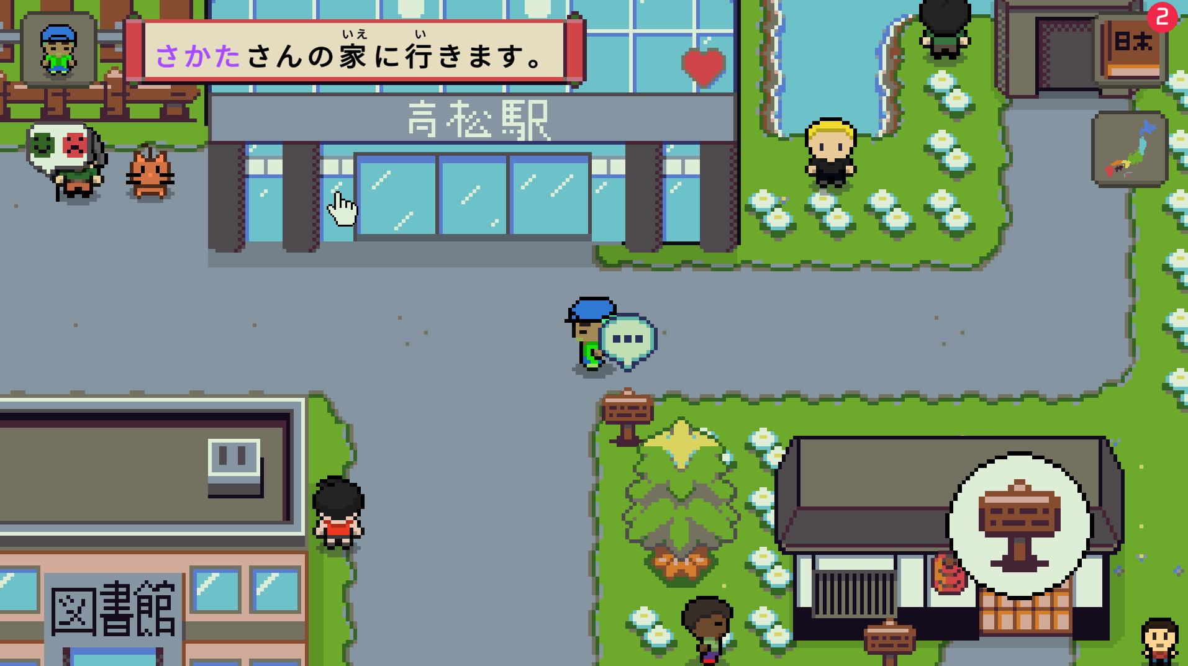
24/12/2025
Wagatobi Je revise les leçons et je fais des tests
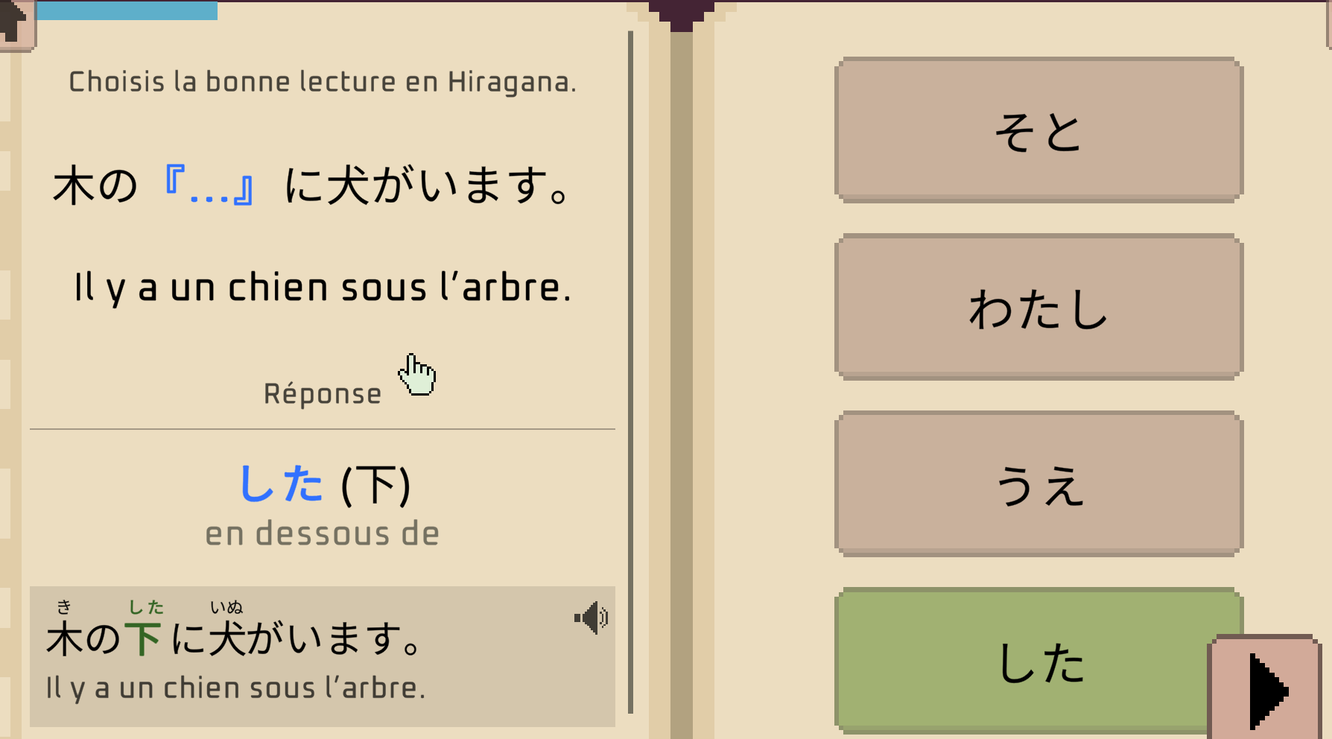

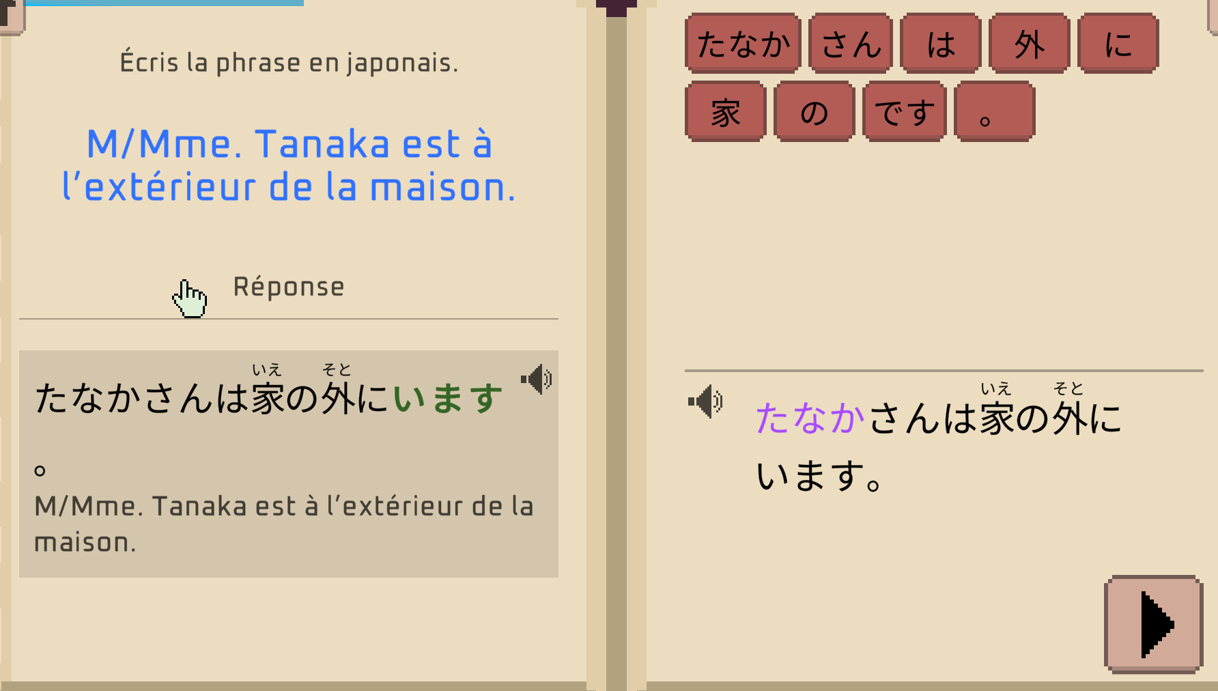

01/01/2026
Je suis bloqué au même stade, du coup je refais des exercices
